МИНИСТЕРСТВО НАУКИ И ВЫСШЕГО ОБРАЗОВАНИЯ РОССИЙСКОЙ ФЕДЕРАЦИИ

ФЕДЕРАЛЬНОЕ ГОСУДАРСТВЕННОЕ АВТОНОМНОЕ ОБРАЗОВАТЕЛЬНОЕ УЧРЕЖДЕНИЕ ВЫСШЕГО ОБРАЗОВАНИЯ «Санкт-Петербургский национальный исследовательский университет ИТМО»

ФАКУЛЬТЕТ ПРОГРАММНОЙ ИНЖЕНЕРИИ И КОМПЬЮТЕРНОЙ ТЕХНИКИ

**ЛАБОРАТОРНАЯ РАБОТА №2**

по дисциплине «Информационные системы и базы данных»

Вариант № 367101

***Выполнил:***

Студент группы P3116

Билошицкий Михаил Владимирович

***Преподаватель:***

Горбунов Михаил Витальевич

Санкт-Петербург, 2023

# Содержание

Содержание 2

Задание 3

Текст задания 4

Реализация запросов на SQL 5

Вывод 9

# Задание

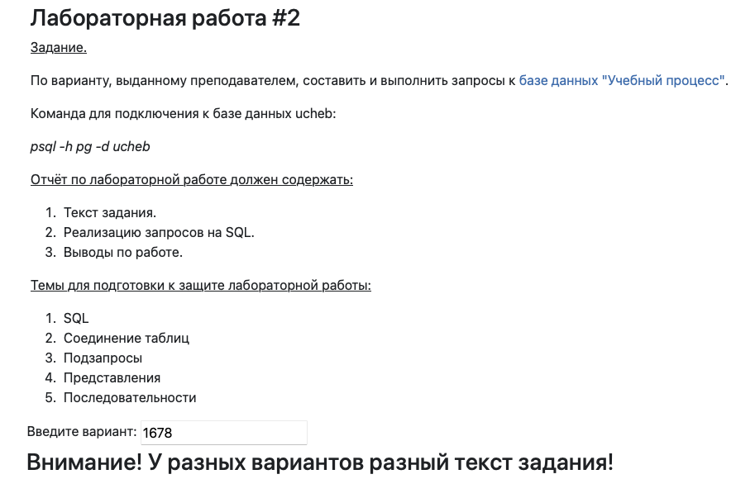

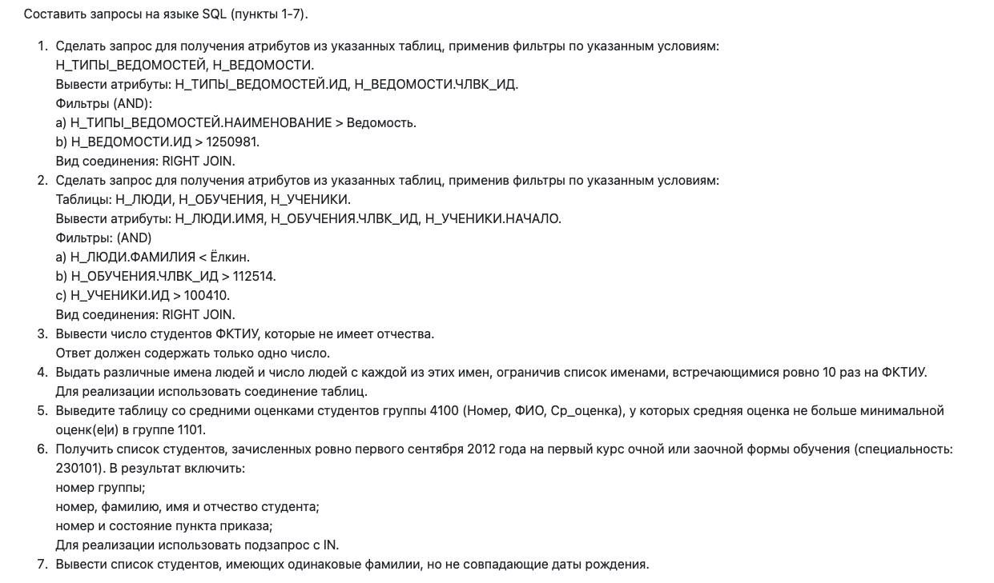

# Текст задания

1. Сделать запрос для получения атрибутов из указанных таблиц, применив фильтры по указанным условиям:  
   Н_ТИПЫ_ВЕДОМОСТЕЙ, Н_ВЕДОМОСТИ.  
   Вывести атрибуты: Н_ТИПЫ_ВЕДОМОСТЕЙ.ИД, Н_ВЕДОМОСТИ.ЧЛВК_ИД.  
   Фильтры (AND):   
   a) Н_ТИПЫ_ВЕДОМОСТЕЙ.НАИМЕНОВАНИЕ > Ведомость.  
   b) Н_ВЕДОМОСТИ.ИД > 1250981.  
   Вид соединения: RIGHT JOIN.
2. Сделать запрос для получения атрибутов из указанных таблиц, применив фильтры по указанным условиям:  
   Таблицы: Н_ЛЮДИ, Н_ОБУЧЕНИЯ, Н_УЧЕНИКИ.  
   Вывести атрибуты: Н_ЛЮДИ.ИМЯ, Н_ОБУЧЕНИЯ.ЧЛВК_ИД, Н_УЧЕНИКИ.НАЧАЛО.  
   Фильтры: (AND)  
   a) Н_ЛЮДИ.ФАМИЛИЯ < Ёлкин.  
   b) Н_ОБУЧЕНИЯ.ЧЛВК_ИД > 112514.  
   c) Н_УЧЕНИКИ.ИД > 100410.  
   Вид соединения: RIGHT JOIN.
3. Вывести число студентов ФКТИУ, которые не имеет отчества.  
   Ответ должен содержать только одно число.
4. Выдать различные имена людей и число людей с каждой из этих имен, ограничив список именами, встречающимися ровно 10 раз на ФКТИУ.  
   Для реализации использовать соединение таблиц.
5. Выведите таблицу со средними оценками студентов группы 4100 (Номер, ФИО, Ср_оценка), у которых средняя оценка не больше минимальной оценк(е|и) в группе 1101.
6. Получить список студентов, зачисленных ровно первого сентября 2012 года на первый курс очной или заочной формы обучения (специальность: 230101). В результат включить:  
   номер группы;  
   номер, фамилию, имя и отчество студента;  
   номер и состояние пункта приказа;  
   Для реализации использовать подзапрос с IN.
7. Вывести список студентов, имеющих одинаковые фамилии, но не совпадающие даты рождения.

# Реализация запросов на SQL

*-- Задание 1.*

*-- Сделать запрос для получения атрибутов из указанных таблиц, применив фильтры по указанным условиям:*

*-- Н_ТИПЫ_ВЕДОМОСТЕЙ, Н_ВЕДОМОСТИ.*

*-- Вывести атрибуты: Н_ТИПЫ_ВЕДОМОСТЕЙ.ИД, Н_ВЕДОМОСТИ.ЧЛВК_ИД.*

*-- Фильтры (AND):*

*-- a) Н_ТИПЫ_ВЕДОМОСТЕЙ.НАИМЕНОВАНИЕ > Ведомость.*

*-- b) Н_ВЕДОМОСТИ.ИД > 1250981.*

*-- Вид соединения: RIGHT JOIN.*

SELECT Н_ТИПЫ_ВЕДОМОСТЕЙ.ИД, Н_ВЕДОМОСТИ.ЧЛВК_ИД

FROM Н_ТИПЫ_ВЕДОМОСТЕЙ

RIGHT JOIN Н_ВЕДОМОСТИ ON Н_ТИПЫ_ВЕДОМОСТЕЙ.ИД = Н_ВЕДОМОСТИ.ТВ_ИД

WHERE Н_ТИПЫ_ВЕДОМОСТЕЙ.НАИМЕНОВАНИЕ > 'Ведомость' AND Н_ВЕДОМОСТИ.ИД > 1250981;

*-- Задание 2.*

*-- Сделать запрос для получения атрибутов из указанных таблиц, применив фильтры по указанным условиям:*

*-- Таблицы: Н_ЛЮДИ, Н_ОБУЧЕНИЯ, Н_УЧЕНИКИ.*

*-- Вывести атрибуты: Н_ЛЮДИ.ИМЯ, Н_ОБУЧЕНИЯ.ЧЛВК_ИД, Н_УЧЕНИКИ.НАЧАЛО.*

*-- Фильтры: (AND)*

*-- a) Н_ЛЮДИ.ФАМИЛИЯ < Ёлкин.*

*-- b) Н_ОБУЧЕНИЯ.ЧЛВК_ИД > 112514.*

*-- c) Н_УЧЕНИКИ.ИД > 100410.*

*-- Вид соединения: RIGHT JOIN.*

SELECT Н_ЛЮДИ.ИМЯ, Н_ОБУЧЕНИЯ.ЧЛВК_ИД, Н_УЧЕНИКИ.НАЧАЛО

FROM Н_ОБУЧЕНИЯ

RIGHT JOIN Н_ЛЮДИ ON Н_ОБУЧЕНИЯ.ЧЛВК_ИД = Н_ЛЮДИ.ИД

RIGHT JOIN Н_УЧЕНИКИ ON Н_ОБУЧЕНИЯ.ЧЛВК_ИД = Н_УЧЕНИКИ.ЧЛВК_ИД

WHERE Н_ЛЮДИ.ФАМИЛИЯ < 'Ёлкин' AND

Н_ОБУЧЕНИЯ.ЧЛВК_ИД > 112514 AND

Н_УЧЕНИКИ.ИД > 100410;

*-- Задание 3.*

*-- Вывести число студентов ФКТИУ, которые не имеет отчества.*

*-- Ответ должен содержать только одно число.*

SELECT **COUNT**(*) FROM Н_ЛЮДИ

WHERE (Н_ЛЮДИ.ОТЧЕСТВО SIMILAR TO '[\.\s]*' OR Н_ЛЮДИ.ОТЧЕСТВО IS NULL) AND

(Н_ЛЮДИ.ИД = ANY (SELECT Н_УЧЕНИКИ.ЧЛВК_ИД

FROM Н_УЧЕНИКИ

JOIN Н_ПЛАНЫ ON Н_УЧЕНИКИ.ПЛАН_ИД = Н_ПЛАНЫ.ИД

JOIN Н_ОТДЕЛЫ ON Н_ОТДЕЛЫ.ИД = Н_ПЛАНЫ.ОТД_ИД

WHERE

Н_ОТДЕЛЫ.ОТД_ИД = ANY (SELECT Н_ОТДЕЛЫ.ИД FROM Н_ОТДЕЛЫ WHERE Н_ОТДЕЛЫ.КОРОТКОЕ_ИМЯ='КТиУ') OR

Н_ОТДЕЛЫ.ИД = (SELECT Н_ОТДЕЛЫ.ИД FROM Н_ОТДЕЛЫ WHERE Н_ОТДЕЛЫ.КОРОТКОЕ_ИМЯ='КТиУ')

));

*-- Задание 4.*

*-- Выдать различные имена людей и число людей с каждой из этих имен,*

*-- ограничив список именами, встречающимися ровно 10 раз на ФКТИУ.*

*-- Для реализации использовать соединение таблиц.*

SELECT Н_ЛЮДИ.ИМЯ as Имя, **COUNT**(*) as count FROM Н_ЛЮДИ

WHERE (Н_ЛЮДИ.ИД = ANY (SELECT Н_УЧЕНИКИ.ЧЛВК_ИД

FROM Н_УЧЕНИКИ

JOIN Н_ПЛАНЫ ON Н_УЧЕНИКИ.ПЛАН_ИД = Н_ПЛАНЫ.ИД

JOIN Н_ОТДЕЛЫ ON Н_ОТДЕЛЫ.ИД = Н_ПЛАНЫ.ОТД_ИД

WHERE

Н_ОТДЕЛЫ.ОТД_ИД = ANY (SELECT Н_ОТДЕЛЫ.ИД FROM Н_ОТДЕЛЫ WHERE Н_ОТДЕЛЫ.КОРОТКОЕ_ИМЯ='КТиУ') OR

Н_ОТДЕЛЫ.ИД = (SELECT Н_ОТДЕЛЫ.ИД FROM Н_ОТДЕЛЫ WHERE Н_ОТДЕЛЫ.КОРОТКОЕ_ИМЯ='КТиУ')

))

GROUP BY Н_ЛЮДИ.ИМЯ HAVING **COUNT**(*) >= 10;

*-- Задание 5.*

*-- Выведите таблицу со средними оценками студентов группы 4100 (Номер, ФИО, Ср_оценка),*

*-- у которых средняя оценка не больше минимальной оценк(е|и) в группе 1101.*

WITH AVG_GRADES AS (

SELECT

Н_ЛЮДИ.ИД AS Номер,

**CONCAT**(Н_ЛЮДИ.ИМЯ, ' ', Н_ЛЮДИ.ФАМИЛИЯ, ' ', Н_ЛЮДИ.ОТЧЕСТВО) AS ФИО,

**AVG**(**CAST**(Н_ВЕДОМОСТИ.ОЦЕНКА AS INTEGER)) AS Ср_оценка

FROM Н_ЛЮДИ

JOIN Н_ВЕДОМОСТИ ON Н_ЛЮДИ.ИД = Н_ВЕДОМОСТИ.ЧЛВК_ИД

JOIN Н_УЧЕНИКИ ON Н_ЛЮДИ.ИД = Н_УЧЕНИКИ.ЧЛВК_ИД

WHERE

Н_ВЕДОМОСТИ.ОЦЕНКА SIMILAR TO '\d+' AND

Н_УЧЕНИКИ.ГРУППА = '4100'

GROUP BY Н_ЛЮДИ.ИД, Н_ЛЮДИ.ИМЯ, Н_ЛЮДИ.ФАМИЛИЯ, Н_ЛЮДИ.ОТЧЕСТВО)

SELECT * FROM AVG_GRADES

WHERE AVG_GRADES.Ср_оценка <= (

SELECT **MIN**(**CAST**(Н_ВЕДОМОСТИ.ОЦЕНКА AS INTEGER))

FROM Н_ВЕДОМОСТИ

JOIN Н_ЛЮДИ ON Н_ВЕДОМОСТИ.ЧЛВК_ИД=Н_ЛЮДИ.ИД

JOIN Н_УЧЕНИКИ ON Н_ВЕДОМОСТИ.ЧЛВК_ИД=Н_УЧЕНИКИ.ЧЛВК_ИД

WHERE

Н_ВЕДОМОСТИ.ОЦЕНКА SIMILAR TO '\d+' AND

Н_УЧЕНИКИ.ГРУППА = '1101')

ORDER BY AVG_GRADES.Ср_оценка DESC;

*-- Задание 6.*

*-- Получить список студентов, зачисленных ровно первого сентября 2012 года*

*-- на первый курс очной или заочной формы обучения (специальность: 230101). В результат включить:*

*-- номер группы;*

*-- номер, фамилию, имя и отчество студента;*

*-- номер и состояние пункта приказа;*

*-- Для реализации использовать подзапрос с IN.*

SELECT

Н_УЧЕНИКИ.ГРУППА as НОМЕР_ГРУППЫ,

Н_ЛЮДИ.ИД as НОМЕР,

**CONCAT**(Н_ЛЮДИ.ФАМИЛИЯ, ' ', Н_ЛЮДИ.ИМЯ, ' ', Н_ЛЮДИ.ОТЧЕСТВО) as ФИО,

Н_УЧЕНИКИ.ПРИЗНАК as СОСТОЯНИЕ

FROM Н_ЛЮДИ

JOIN Н_УЧЕНИКИ ON Н_ЛЮДИ.ИД = Н_УЧЕНИКИ.ЧЛВК_ИД

WHERE

Н_УЧЕНИКИ.ПЛАН_ИД IN (

SELECT Н_ПЛАНЫ.ИД FROM Н_ПЛАНЫ

JOIN Н_ФОРМЫ_ОБУЧЕНИЯ ON Н_ПЛАНЫ.ФО_ИД = Н_ФОРМЫ_ОБУЧЕНИЯ.ИД

WHERE Н_ПЛАНЫ.НАПС_ИД = (

SELECT Н_НАПРАВЛЕНИЯ_СПЕЦИАЛ.ИД FROM Н_НАПРАВЛЕНИЯ_СПЕЦИАЛ

WHERE Н_НАПРАВЛЕНИЯ_СПЕЦИАЛ.НС_ИД = (

SELECT Н_НАПР_СПЕЦ.ИД FROM Н_НАПР_СПЕЦ

WHERE Н_НАПР_СПЕЦ.КОД_НАПРСПЕЦ = '230101'

)

) AND

(Н_ФОРМЫ_ОБУЧЕНИЯ.НАИМЕНОВАНИЕ = 'Очная' OR

Н_ФОРМЫ_ОБУЧЕНИЯ.НАИМЕНОВАНИЕ = 'Заочная') AND

(DATE(Н_УЧЕНИКИ.НАЧАЛО) = DATE('2012-09-01'))

);

*-- Задание 7.*

*-- Вывести список студентов, имеющих одинаковые фамилии, но не совпадающие даты рождения.*

SELECT DISTINCT

s1.ИМЯ,

s1.ФАМИЛИЯ,

s1.ОТЧЕСТВО,

s1.ДАТА_РОЖДЕНИЯ

FROM Н_ЛЮДИ s1

JOIN Н_ЛЮДИ s2 ON

s1.ФАМИЛИЯ = s2.ФАМИЛИЯ AND

DATE(s1.ДАТА_РОЖДЕНИЯ) != DATE(s2.ДАТА_РОЖДЕНИЯ)

ORDER BY 2;

# Вывод

В ходе проведения лабораторной работы я научился правильно составлять запросы к базам данных на основе ее инфологической модели, закрепил навык знания языка запросов SQL, изучил как реализуются соединения таблиц, подзапросы, представления и последовательности. Полученные знания понадобятся нам в процессе дальнейшего обучения.